GRAAD 8: GESONDHEIDS-, SOSIALE EN OMGEWINGSVERANTWOORDELIKHEID
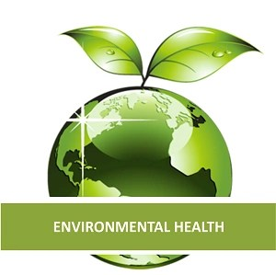
Inhoudsopsomming
As 'n vinnige herhaling – kom ons definieer die konsep van Omgewingsgesondheid:
Omgewingsgesondheid fokus op die verhoudings tussen mense en hul omgewing; bevorder menslike gesondheid en welsyn; en bevorder gesonde en veilige gemeenskappe.
Omgewingsgesondheid

Waarom is omgewingsgesondheid belangrik?
Skoon lug, water, plante en voedselvoorrade is noodsaaklik vir ons persoonlike gesondheid en welstand. Die omgewing en die mensdom is in ‘n verhouding van interafhanklikheid – die een beïnvloed die ander. Daarom, net soos ons optrede en keuses die omgewing beïnvloed, beïnvloed die gesondheid van die planeet ons eie persoonlike gesondheid en welstand, sowel as ons gemeenskappe, gesinne en ekonomieë.

Om gesond te wees, moet ons omgewing gesond en goed versorg wees. Ons is afhanklik van ons omgewing vir oorlewing.
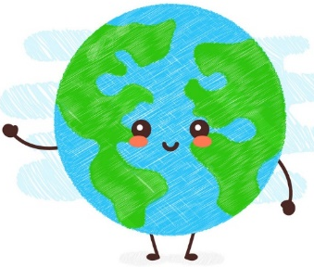
Alle vorme van besoedeling en omgewingsbekommernisse word met mekaar verbind om mekaar te beïnvloed, vandaar die behoefte dat hulle almal saam aangepak moet word.

Ons moet almal saamwerk om na ons planeet om te sien en dit te beskerm.
In 'n neutedop, kyk ons na die gesondheid van ons planeet en na wat ons het, nie net vir onsself nie, maar ook vir ons toekomstige geslagte.

Kan jy onthou wat bewaring is?
Die woord bewaring beteken om te bewaar of te beskerm (selfs om te red, te ondersteun of te verdedig). Dit is die teenoorgestelde van die woord vernietig.
Bewaringsbewustes tree op om die ekosisteme rondom ons (byvoorbeeld: oseane, woude en woestyne) en die spesies (verskillende soorte diere soos insekte, voëls, bunnies en alles tussenin) wat daarin woon, te beskerm.
Met ander woorde, dit is die beskerming van dinge wat in die natuur voorkom. Dit vereis die sinvolle gebruik van al die aarde se natuurlike hulpbronne: water, grond, minerale, wild en woude. Mense wat omgee vir bewaring, probeer om natuurlike hulpbronne te bewaar sodat hulle steeds in die toekoms beskikbaar sal wees.


Toepassing van wette en beleide om omgewingsgesondheid te beskerm

Wêreldwyd is verskeie wette en beleide deur regerings ingestel om die omgewing te beskerm.
Suid-Afrika het baie internasionale ooreenkomste en protokolle [kontraktuele reëls of gedrag] rakende die omgewing onderteken. Hierdie ooreenkomste en protokolle verplig ons om verantwoordelik op te tree in sake wat verband hou met klimaatsverandering en oorgrensbewegings van gevaarlike afval. In Suid-Afrika bepaal die Handves van Menseregte dat elke dat elke persoon die reg het op 'n omgewing wat nie skadelik vir hul gesondheid of welstand is nie, asook om die omgewing tot voordeel van almal te beskerm.
Watervoorrade word op verskillende maniere deur mense besmet, insluitend chemikalieë van fabrieke, rommel en vullis wat negelaat word en in riviere gegooi word. Riviere/damme, mere of strome word as badkamer- of aglemene geriewe gebruik, wat mense baie siek kan maak!

Besmette water kan baie gesondheidsgevolge veroorsaak, insluitend:

- gastro-intestinale siekte,
- verhoogde risiko van kanker,
- lewer- en nierskade,
- sentrale senuweestelsel probleme,
- reproduktiewe probleme, en
- anemie.

In Suid-Afrika is daar verskeie regeringsdepartemente wat vir die omgewing verantwoordelik is. Hulle is:
- Departement van Bosbou, Visserye en die Omgewing (DBVO) en Departement van Water en Sanitasie (DWS) hanteer dinge soos: gronddegradasie en besoedeling van water.
- Die Departement van Indiensneming en Arbeid (DIA) verseker dat alle werknemers veilige werksomstandighede het.
- Die Departement van Gesondheid (DG) en munisipaliteite is verantwoordelik vir higiëne en afvalbestuur.

Elke departement hou toesig / is verantwoordelik om na sekere aspekte van ons omgewing om te sien om te verseker dat dit nie uitgebuit of benadeel word op 'n manier wat onherstelbare skade aan die gebied sal veroorsaak of omliggende gemeenskappe negatief sal beïnvloed nie.

Afgesien van die Handves van Menseregte, is 'n baie belangrike stuk wetgewing wat die omgewing in Suid-Afrika beskerm, die Wet op Nationale Omgewingsbestuur (WNO).
Die WNO sien om na al die verskillende omgewingsgesondheidsake. Hierdie wet definieer die omgewing as die omgewing waarin mense bestaan en sluit die land, water en atmosfeer in. Dit gaan voort om in Artikel 24 te sê dat die regering 'n rol moet speel in die beskerming van hierdie omgewing.

Die Nasionale Omgewingsbestuurswet sit riglyne vir omgewingsversorging en -beskerming uiteen. Dit het ook baie te doen met die instel van internasionale ooreenkomste en om seker te maak dat ons die regte dinge doen.
- Wet op Luggehalte
- Die Wet op Afval
- Wet op Biodiversiteit
- Wet op Beskermde Gebiede
- Die Wet op Kusbestuur
- Wet op Mariene Lewe en -Hulpbronne
- Wet op Omgewingsbewaring

OMGEWINGSGESONDHEIDSBEAMPTES word aangestel om te verseker dat besighede en individue aan die vereistes van hierdie wette voldoen. Enigiemand wat nie daaraan voldoen nie, kry 'n nakomingsbevel met 'n boete en hulle is verantwoordelik vir die opruiming van enige besoedeling op eie koste. As hulle dit nie doen nie, word verdere boetes uitgereik en hulle kan strafregtelik aangekla word.

Omgewingsmisdaad:
Omgewingsmisdade omvat 'n breë lys van onwettige aktiwiteite, insluitend onwettige handel in wild; smokkel met osoonuitputtende stowwe (OUS); onwettige handel van gevaarlike afval; onwettige, ongereguleerde visvang in sekere gebiede; en onwettige houtkappery en handel in hout.

Omgewingsmisdade kan ons natuurlike hulpbronne vernietig en die aarde en sy volhoubaarheid in gevaar stel. Dit het 'n ernstige ekonomiese en sosiale impak op die lewens van mense.Omgewingsmisdadigers hou 'n ernstige bedreiging vir ons alledaagse lewens, ons planeet en toekomstige geslagte in.

Rommelstrooi


Rommelstrooi is die weggooi van voorwerpe (soos aluminiumblikke, sigaretstompies, papierkoppies, kosomhulsels, kartondose of plastiekbottels) op 'n ongeskikte plek- sonder toestemming en om dit dan onbepaald daar te laat.

Rommelstrooi sluit ook gevalle in waar groot en gevaarlike items soos gebruikte bande, stukkende elektriese toestelle, elektronika, batterye en groot industriële houers soms op geïsoleerde plekke, soos openbare grond, gestort word.

Rommelstrooi kan opsetlik (bv. soos om 'n plastiekbottel aan die kant van die pad weg te gooi) of onbedoeld / per ongeluk wees (soos afval wat van onbehoorlik beveiligde vullisverwyderingsvoertuie of bakkies af val).
Daar is baie oorsake vir opsetlike rommelstrooiing, insluitend ongerief, geregtigheid, beperkte wetstoepassing en tekort aan plaaslike invorderingsdienste (bv. asblikke, vullisverwydering) wat dikwels verband hou met ekonomiese toestande. Die teenwoordigheid van rommel lei ook tot meer rommel.

Impak en gevare van rommelstrooiing:
- Rommel kan mense en diere skade berokken. Gebreekte glas wat die voete / skoene van voetgangers en pote van klein diere (soos honde en katte) beseer.
- Gebreekte glas of skerp voorwerpe op die pad kan die bande van motors en padfietse beskadig - wat ongelukke tot gevolg het.
- Afval wat uit voertuie val, kan motorongelukke veroorsaak.
- Weggegooide houers (soos koffiekoppies, blikkies, plastiekhouers) kan ‘n broeiplek vir muskiete en ander insekte word.
- Gevaarlike afvalmateriale kan in waterbronne uitvloei, wat dan die grond en die lug besoedel.
- Organiese rommel in groot hoeveelhede kan waterbesoedeling veroorsaak en tot algeblomme lei.
- Diere kan vergiftig word deur rommel in hul habitatte te eet.
- Visuele besoedeling.

Hoe kan ons die opbou van rommel in ons omgewing verminder?

Bewusmakingsveldtogte - om mense te herinner dat rommel mense kan benadeel.

Vrywilliger opruimingsgeleenthede (strand- of rivieropruimings) om 'n stuk pad of gebied skoon te maak.

Rommelbewustheid by die beplanning van groot buiteluggeleenthede (soos sport).

Voorsiening van meer openbare afvalhouers of straatdromme op gerieflike plekke vir wegdoening en versameling van rommel.

Gereelde diens van straatdromme en afvalhouers - om te verseker dat dit nie oorloop of beskadig word nie.
- Rommellokvalle kan opgestel word om rommel vas te vang terwyl dit stormwaterdreine in waterweë verlaat.

Wêrelddag: Bewaring van die omgewing

Wêrelddag word algemeen erken as die grootste sekulêre (nie-godsdienstige) herdenking in die wêreld. Dit gekenmerk deur meer as 'n miljard mense wat elke jaar 'n dag van aksie neem om menslike gedrag te verander en globale, nasionale en plaaslike beleidsveranderinge te skep.

Nou gaan die stryd om 'n skoon omgewing voort met toenemende dringendheid, aangesien die verwoesting van klimaatsverandering elke dag meer en meer duidelik word.
Elke jaar op 22 April word Wêrelddag regoor die wêreld in meer as 192 lande gevier. Maar hierdie jaarlikse gebeurtenis is veel meer as 'n viering - dit is 'n belangrike dag om bewustheid te verhoog oor die versorging van die omgewing.

As ons ons planeet vir die komende jaar skoon en veilig wil hou, moet ons die hoeveelheid besoedeling wat ons produseer, verminder en teen klimaatsverandering veg. Daarom neem meer as 'n miljard mense op Wêrelddag deel aan aktiwiteite om die wêreld 'n gesonder plek te maak - van konferensies en straatoptogte tot kunsuitstallings en strandopruimings!
Ons kan Wêrelddag op baie maniere, tuis, by die skool en in ons alledaagse lewens eer.

OORSPRONG VAN WÊRELDDAG
In die dekades wat tot die eerste Wêrelddag gelei het, het Amerikaners groot hoeveelhede loodgas deur massiewe en ondoeltreffende motors verbruik. Die bedryf het rook en slyk uitgeblaker met min vrees vir die gevolge van die wet of slegte publisiteit. Lugbesoedeling is algemeen aanvaar as die reuk van voorspoed. Tot op daardie punt was hoofstroom Amerikaners grootliks onbewus van omgewingsbekommernisse en hoe 'n besoedelde omgewing menslike gesondheid bedreig.

Wêrelddag 1970 sou kom om 'n stem te gee aan hierdie opkomende omgewingsbewustheid en om omgewingsbekommernisse op die voorblad te plaas.

Nou gaan die stryd om 'n skoon omgewing voort met toenemende dringendheid, aangesien die verwoesting van klimaatsverandering elke dag meer en meer duidelik word.
Namate die bewustheid van ons klimaatkrisis groei, sal die mobilisering van die burgerlike samelewing ook groei om ‘n hoogtepunt regoor die wêreld bereik. Ontnugter deur die lae vlak van ambisie na die aanvaarding van die Parys-ooreenkoms in 2015 en gefrustreerd met internasionale omgewingslus-teloosheid, staan wêreldsburgers nou op om veel groter optrede vir ons planeet en sy mense te eis.

Omgewingsgesondheidsprogram:

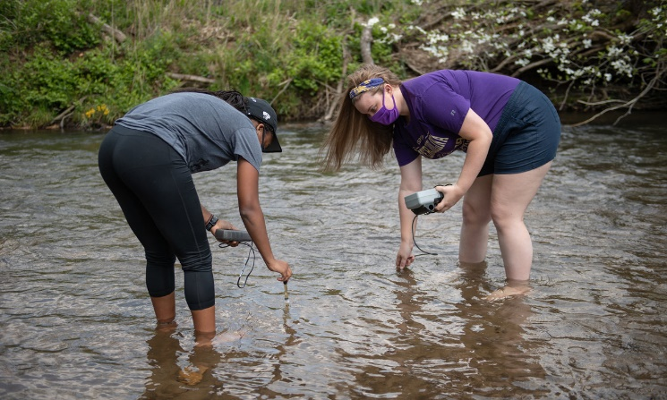
Omgewingsgesondheidsprogramme behels die organisering en opvoeding van die algemene publiek oor die belangrikheid daarvan om ons omgewing se kwesbaarheid te verstaan en dit te beskerm. Die bevordering van omgewingsbewustheid is 'n effektiewe manier om 'n omgewingskundige te word en 'n beter môre te skep.

Deur ons vriende en familie te leer dat die fisiese omgewing onontbeerlik is. As ons die grootste sorg inneem, kan ons die probleme oplos wat dit bedreig.

Die enigste belangrike ding om te doen met 'n omgewingsbewustheidsveldtog, is om mense bewus te maak van die gevare van oormatige verbruik.
Mense moet die bedreigings vir ons planeet beter verstaan om genoegsaam bekommerd te wees oor ons omgewing. Daarom is daar bewustheid van kwessies soos omgewingsgesondheid, aardverwarming en volhoubare ontwikkeling.
Ons het net een planeet, so dit is belangrik dat ons alles in ons vermoë doen om na ons planeet om te sien en seker te maak dat toekomstige geslagte dit net soveel soos ons kan geniet.
Voorbeelde kan wees:
- Herwinningsprojekte
- Watersuiwering
- E-afval versameling
- Bewaringsprojekte

'n Omgewingsgesondheidsprogram begin gewoonlik deur bewustheid te verhoog. Om gewone mense bewus te maak van die omgewingskwessies en die wetenskap agter die aanbevole oplossing(s) vir die probleem(e). Dit word dan gevolg deur die bestuur van werkswinkels en om groepe mense op te voed oor wat hulle kan doen om by te dra. Sodra hulle meer ingelig (opgevoed) is, sal gewone mense hopelik meer ekologies verantwoordelike gedrag begin beoefen en ander aanmoedig om dieselfde te doen.

